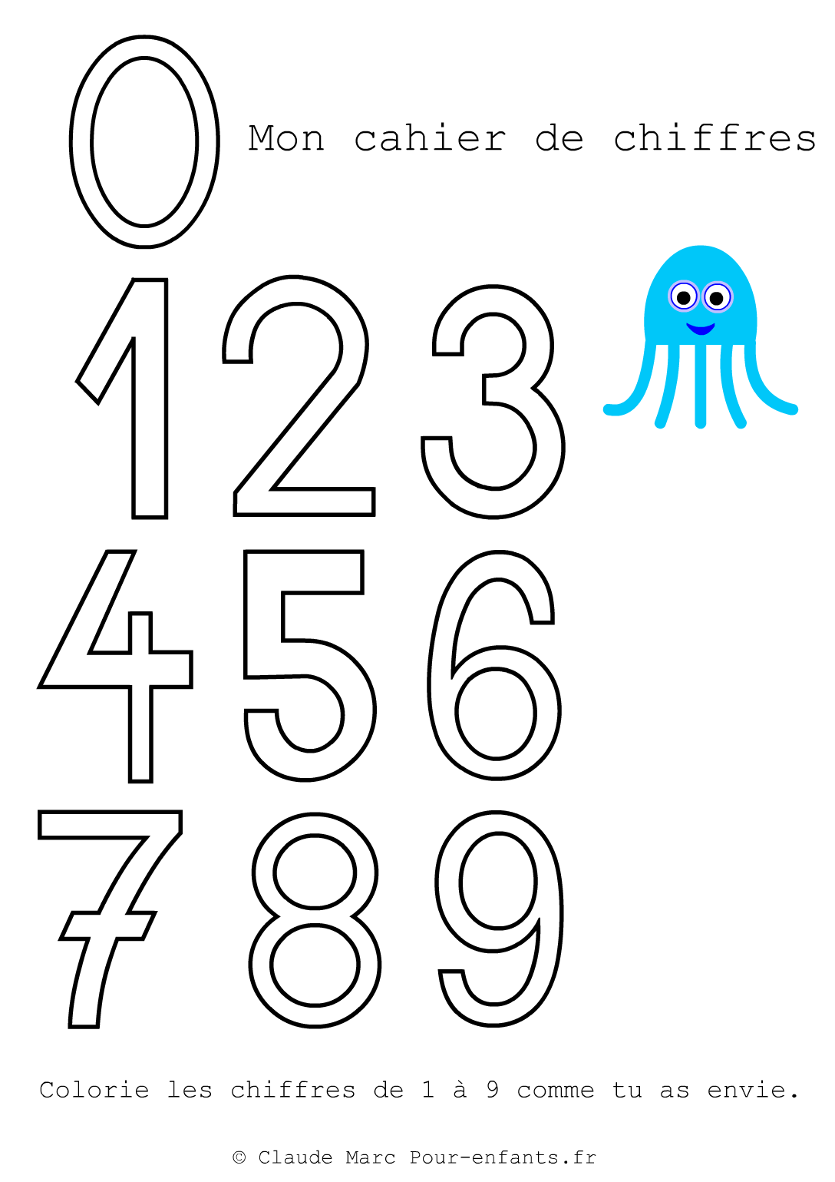
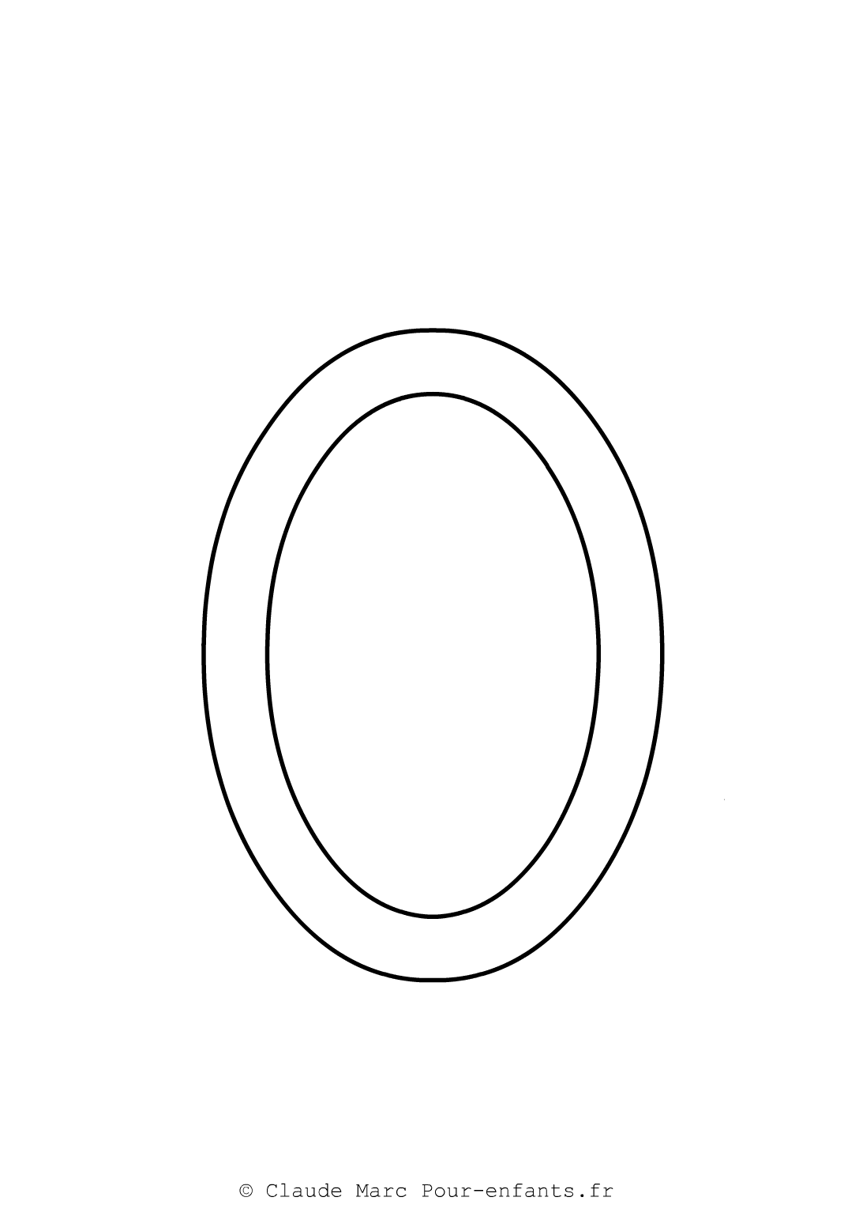
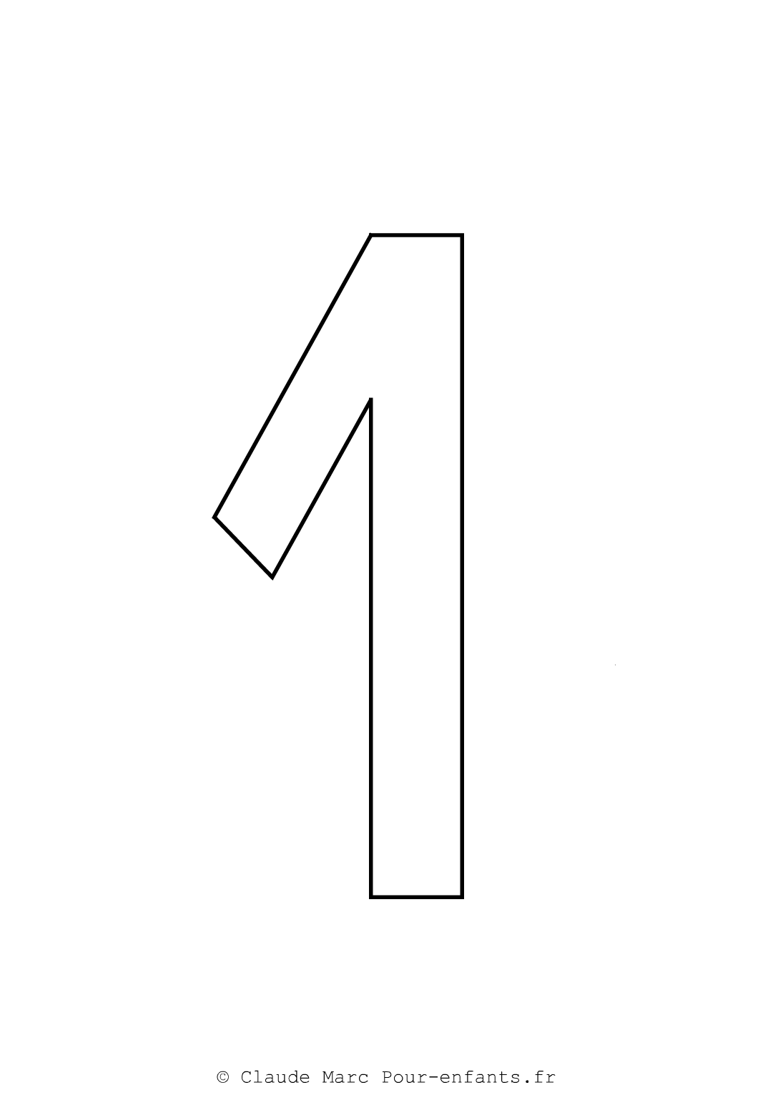
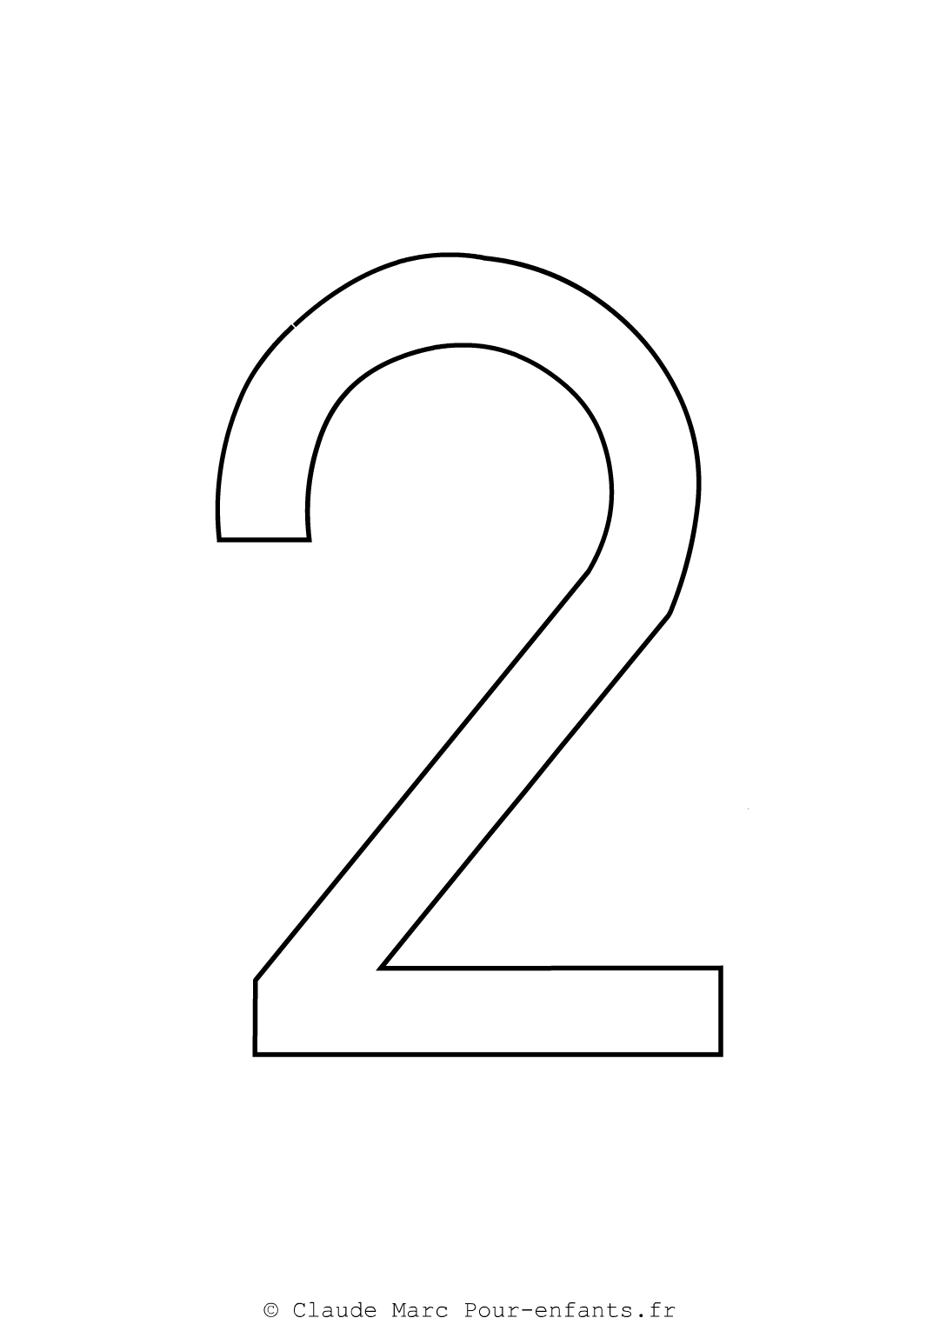
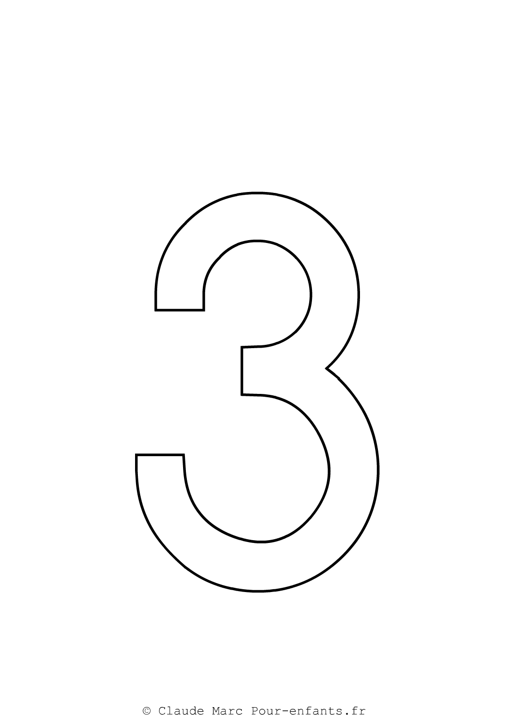
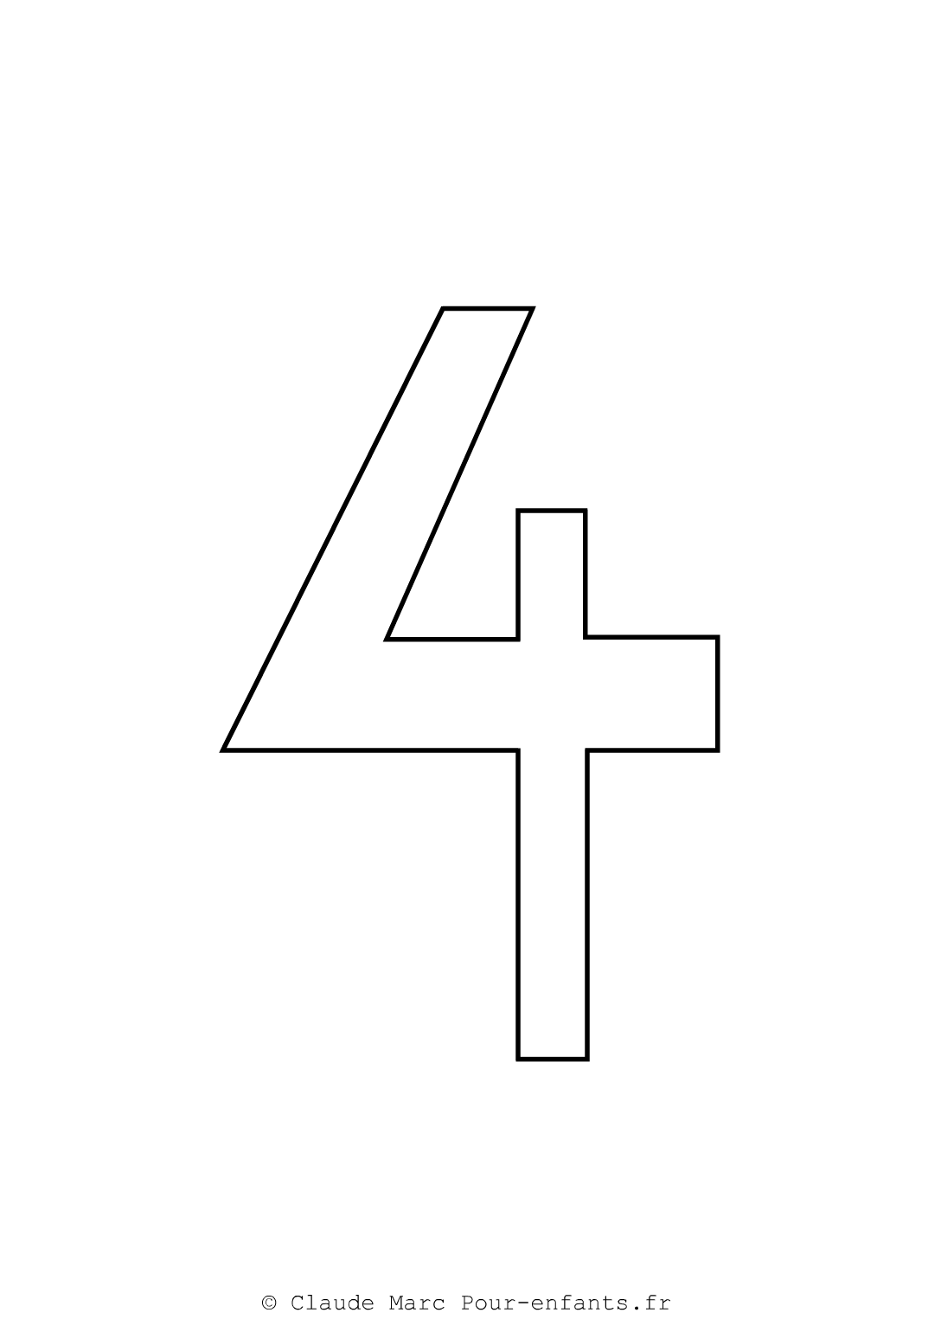
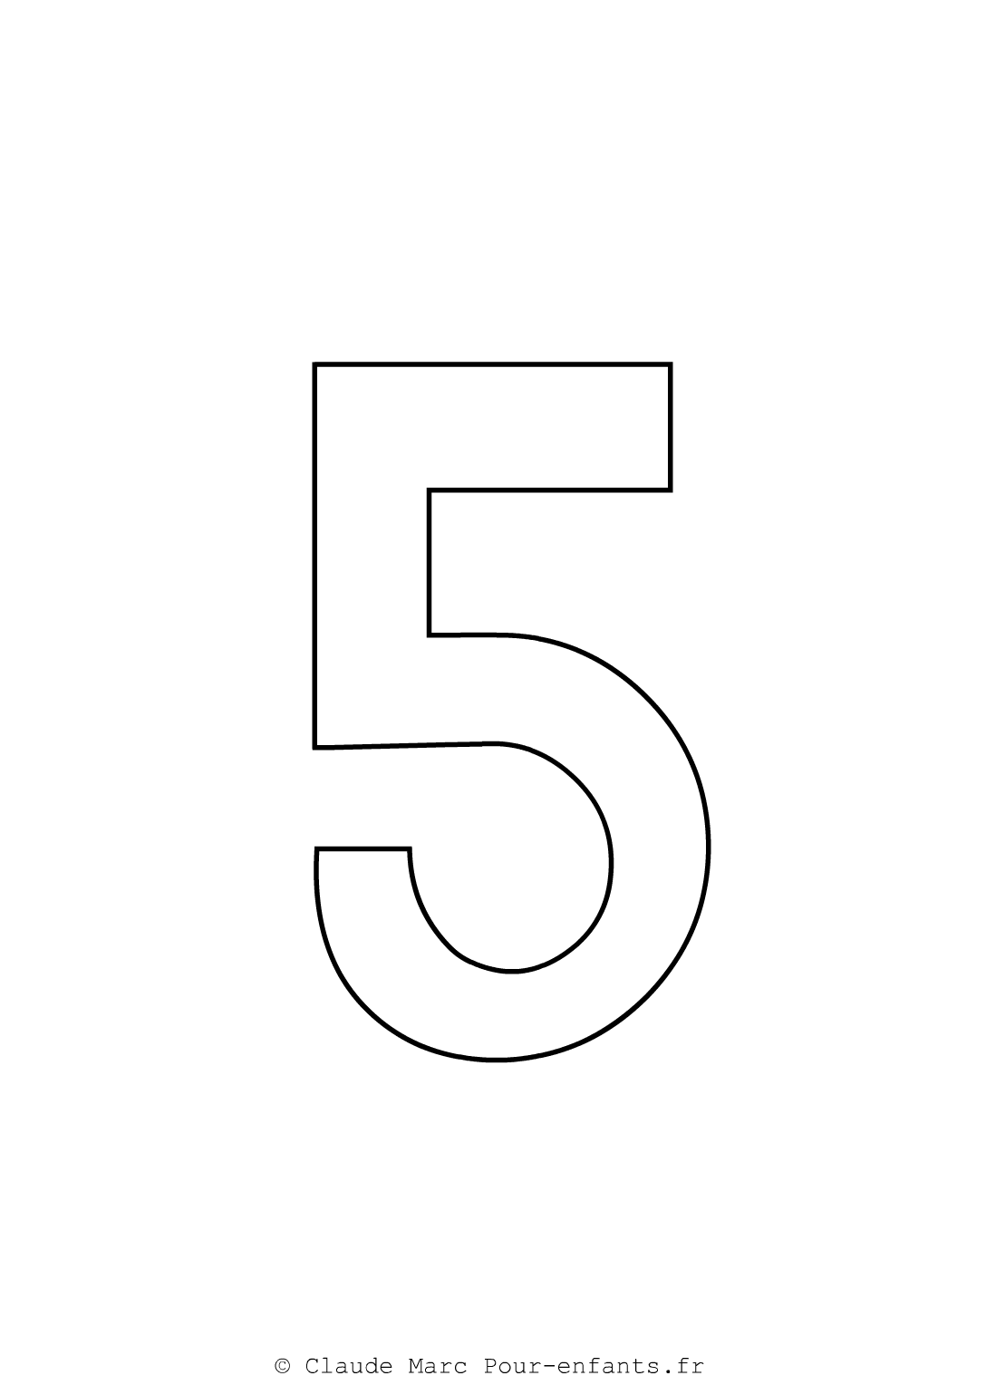
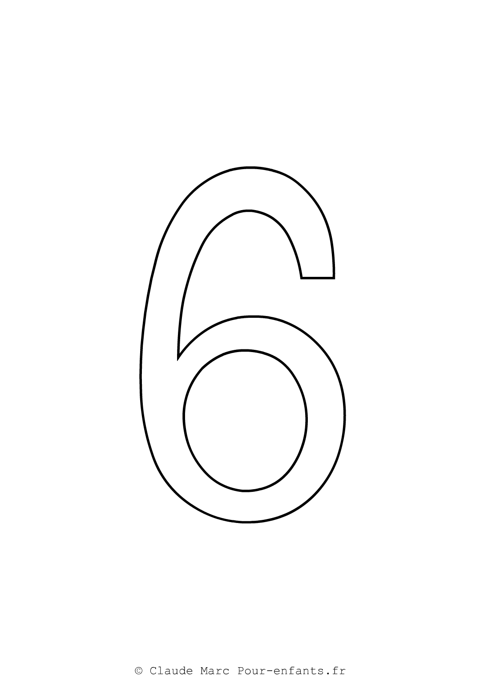
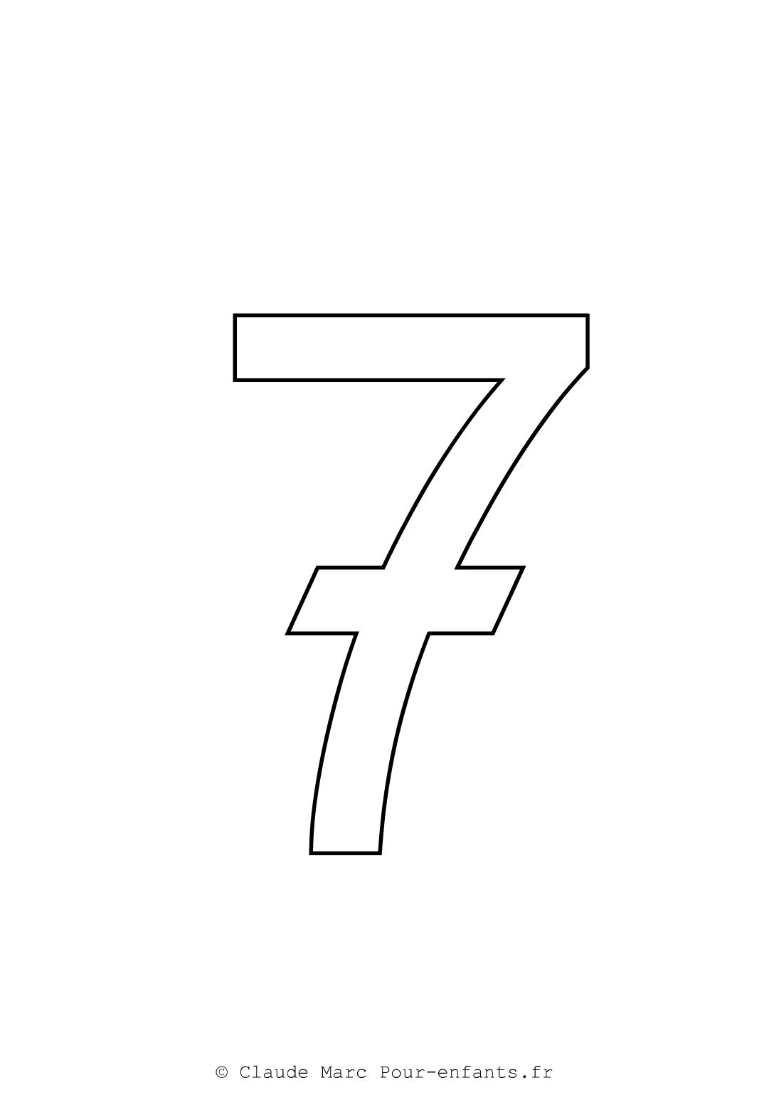
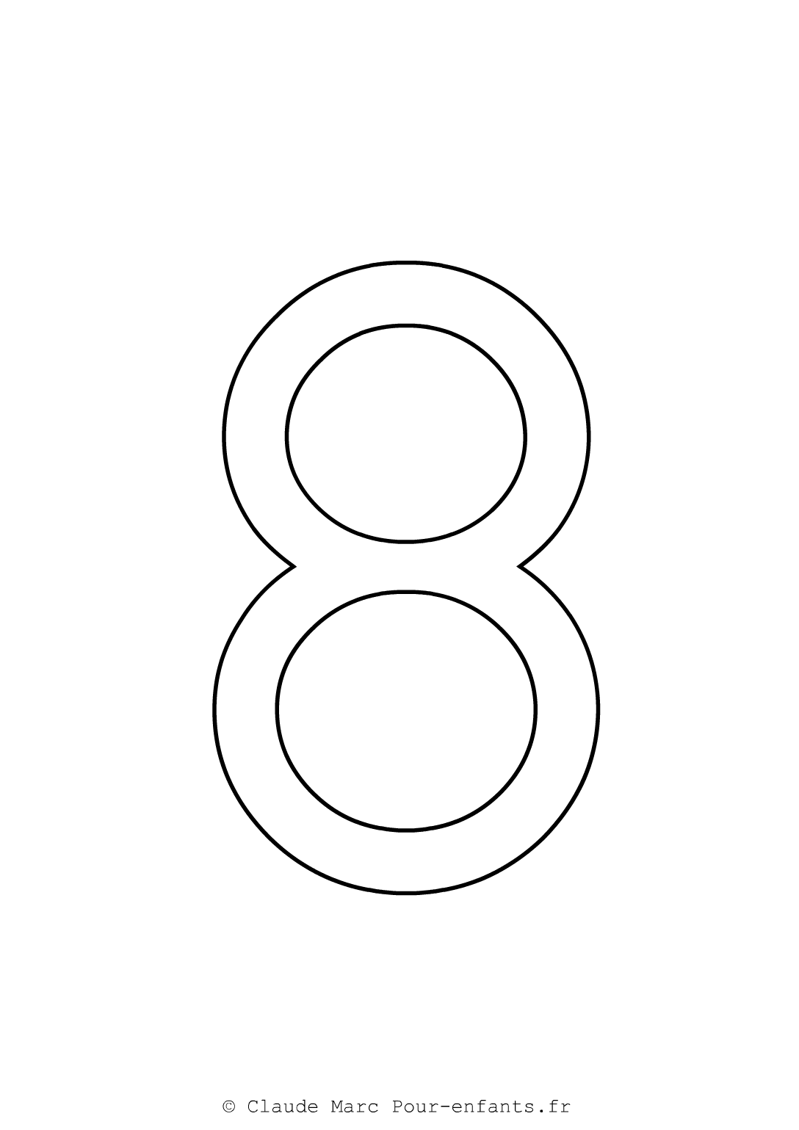
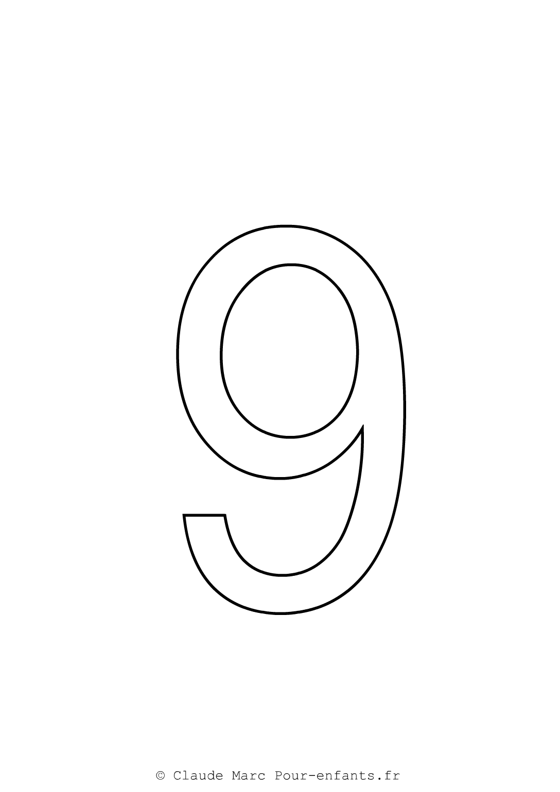
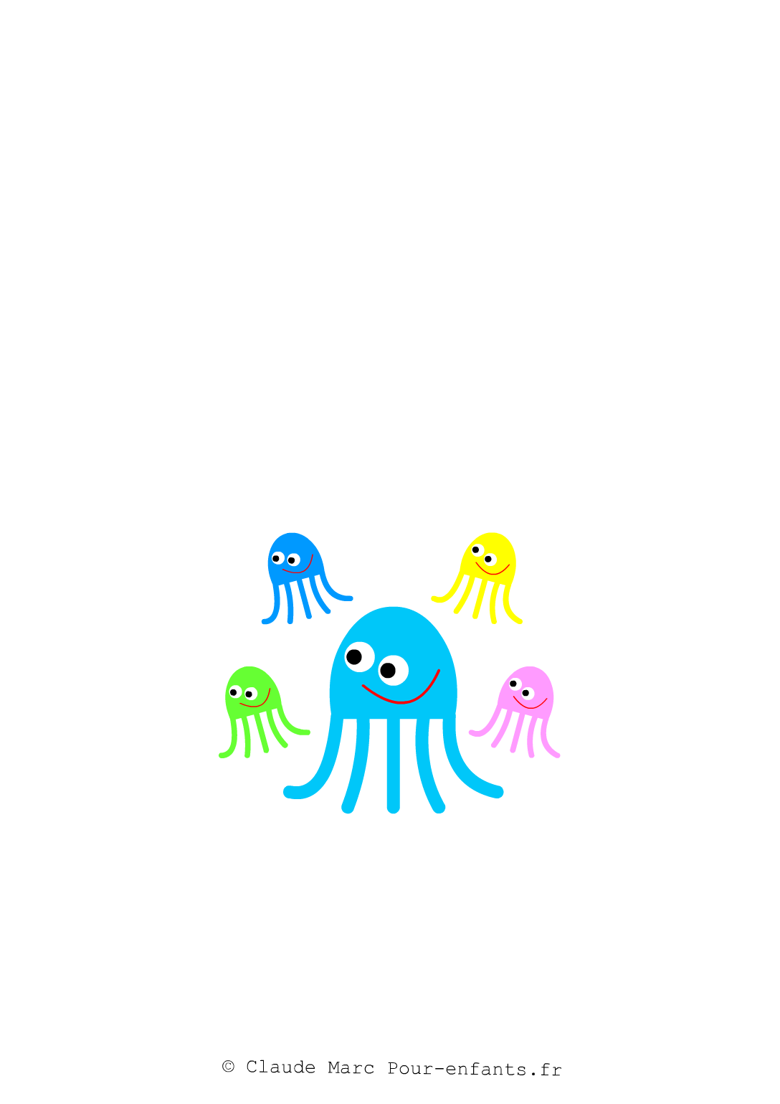

Cahier de grands chiffres à imprimer

Pour enfants de maternelle

Coloriage des chiffres

Classes de ps ms gs cycle 1 cycle 2 cycle 3

A imprimer gratuitement

www.Pour-enfants.fr
Jeux et activités pour enfants

Cahier de vacances gratuit à imprimer maternelle
Comptines pour enfants activités à imprimer frises coloriages

Ce petit cahier de maternelle est gratuit. Il va permettre aux enfants de faire le coloriage des chiffres. A travers ces petites activités de coloriage, les enfants de maternelle commencent à savoir reconnaître les chiffres de 0 à 9. Et oui, colorier peut être une activité éducative !

Pour apprendre à lire et écrire l'enfant a besoin d'être guidé par un adulte bienveillant et attentif. Ne pas brusquer l'enfant dans ses apprentissages. L'encourager. Ne pas lui imposer de longues séances de travail, il est encore petit ! Si vous voyez qu'il «en a marre» changez d'activité avec lui, en douceur.

© Claude Marc Pour-enfants.fr Sur internet depuis 1998
Reproduction autorisée dans un cadre scolaire et familial

